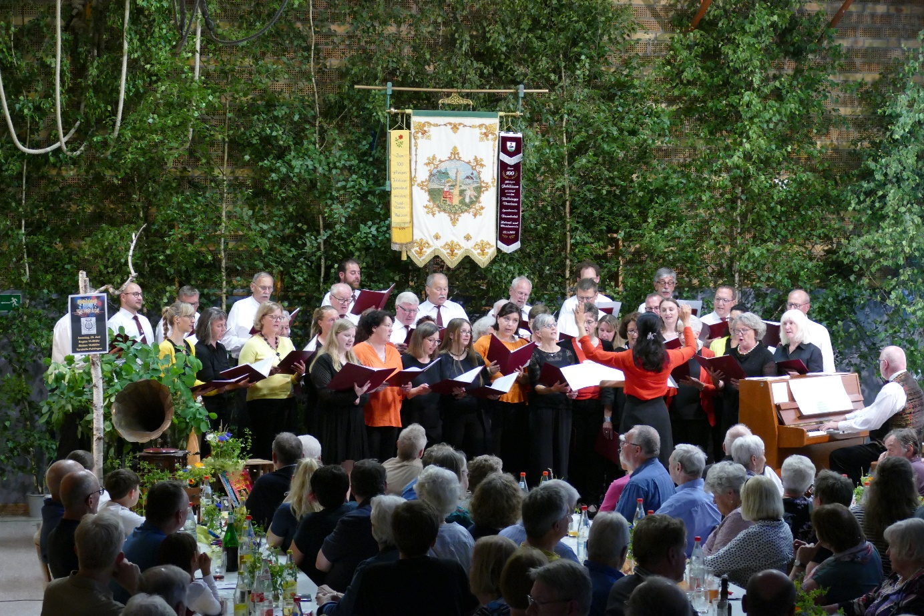

**Experiment geglückt – Hitparaden-Konzert des Liederkranz Poltringen erfolgreich**

Am Samstagabend - wie zu Hecks Hitparadenzeiten - schloss der Liederkranz 1911 Poltringen e.V. sein Experiment erfolgreich ab. Die Gemeinde war im Februar aufgerufen, über Stimmzettel das Programm der Hitparade mitzustimmen. Mit der neuen Chorleiterin Mira Kokalari wurde dann fleißig geübt und im Juni mit Unterstützung von Gotthilf Greiner die Klavierbegleitung gesichert.

Das Konzert fand in der restlos gefüllten Turnhalle in Poltringen statt. Wie immer war die Halle liebevoll und detailreich zum Thema „Hitparade“ dekoriert. Das Publikum war nach dem Einlass um 19Uhr mit Speisen und Getränken versorgt. So startete der Männerchor um 19.30Uhr mit der absoluten Nr. 1 des Abends „Ein Stern – der deinen Namen trägt“. Umrahmt von den Männern begrüßte Rudolf Baur als erster Vorsitzender das gespannte Publikum. Im Anschluss an den Männerbeitrag mit „Über den Wolken“, nahm die Moderatorin Gabi Wiedermann-Huber das Publikum mit auf eine Zeitreise quer durch 32 Jahre Hitparade und die entsprechenden Gesichter. Der Frauenchor, Crescendo-Chor, begeisterte durch verschiedene Soloauftritte und ein aktuelles, internationales Repertoire mit Titeln wie „Sound of Silence“ oder „Thank you for the music“. Ein stimmgewaltiger Höhepunkt waren die Auftritte vor und nach der Pause des Gesamtchors. Schon der Männerchor lud mit „Marina“ zum Schunkeln und Mitsingen an. Der Gesamtchor schloss mit „Tage wie diesen“ und „Sierra Madre del Sur“ daran an und die gesamte Halle bebte. Nach dem Weggang des vorhergehenden Chorleiters Johannes Söllner aus privaten Gründen konnte der Liederkranz zeigen, dass er auch für die Zukunft als lebendiger Verein mit einer begeisterten und begeisternden Chorleiterin gewappnet ist, so Stimmen aus dem Publikum.